일시 | 2018/6/13 | 작성자 | 이상
활동 주제 | 역사토론 2차-흥선대원군의 쇄국정책이 없었더라면 일제강점기가 오지 않았을 것이다.
주제 선정 이유 | 역사토론인만큼 평소에 할 수 없었던 독특한 주제를 해보고 싶어 조사하던 중에 이러한 주제를 선택하게 되었다.
세부 활동내용 | 토론주제: 흥선대원군의 쇄국정책이 없었더라면 일제강점기는 오지 않았을 것이다.  토론날짜: 2018/  토론팀: 사회자(이상), 찬성팀(박성현, 한재운, 최은율), 반대팀(이하윤, 박수현, 윤혜린)  토론내용:  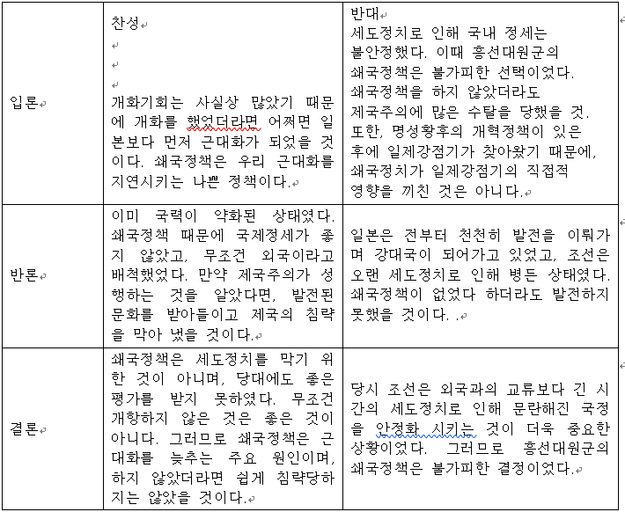
평가(느낀 점, 잘된 점, 잘못된 점, 개선해야 할 점 등 | 이번 활동을 통해 독특한 주제의 선정이 여태껏 해보지 못한 새로운 느낌의 토론을 할 수 있어서 좋았다. 흥선대원군의 쇄국정책이 가져온 효과에 대해 정확히 알아보는 시간이 된 것 같다.
차시 활동 내용 | 역사신문 만들기
비고

